体外循环手术中血液吸附的影响——一项使用新型吸附剂的初步单盲、随机、对照研究
翻译：啜俊波 单位：哈尔滨医科大学附属第二医院
审校：李平 单位：华中科技大学同济医学院附属协和医院

【摘要】
背景：体外循环（CPB）手术引发的全身炎症反应与术后发病率和死亡率有关，而吸附血液中的细胞因子可以抑制炎症反应并改善预后。因此，我们将一种新型的血液吸附剂（CytoSorb™; CytoSorbents Europe GmbH, 德国柏林）安装在CPB回路中，并检测促炎和抗炎细胞因子的水平、炎症标志物的变化以及患者围术期病程的差异。
方法：在第一项实验中，37名在维也纳医科大学接受择期体外循环手术的患者，被随机分配到HA组(n=19)或对照组(n=18)。术后五天检测主要细胞因子水平，包括(IL-1β, IL-6, IL-18, TNF-α, and IL-10)；并分析体外脂多糖LPS诱导的TNF-α生成，HMGB1（高迁移率族蛋白-1）及其他炎性标志物是否存在差异。此外，我们还分析了液体成分、血液制品、儿茶酚胺治疗、生物电阻抗（BIA）和30天死亡率。
结果：尽管我们在CPB后24小时（中位数0.3， IQR 0-4.5；对照组：不可追踪，P=0.0347）和48小时（中位数0，IQR 0-1.2与不可追踪，P=0.0185）观察到IL-10存在差异，但我们发现使用HA治疗后，主要转归并没有差异。两组之间IL-6没有差异，其他细胞因子表达较少。虽然HMGB1的预处理水平存在差异（HA：中位数0，IQR 0-28.1；对照组：中位数48.6，IQR 12.7-597.3，P=0.02083），但治疗后水平没有显著变化。另外，在炎症标志物、液体管理、血液替代、儿茶酚胺、BIA和30天死亡率方面也未发现差异。
结论：我们发现患者的炎性反应没有减少，因此围术期过程并没有改变。结果显示IL-10具有长期的抗炎作用，但其临床效果需要进一步评估。我们还观察到细胞因子水平存在很大的个体差异，因此，需要确定对体外循环有过度炎症反应的患者。在CPB期间实施HA是可行的。试验注册：ClinicalTrials.gov:NCT01879176，注册日期：2013年6月7日。
关键词：细胞因子，细胞因子风暴，细胞吸收剂，心脏手术，体外循环，血液吸附，炎症，白细胞介素，高迁移率族蛋白-1

背景
体外循环（CPB）手术可引起全身炎症反应，导致炎症稳态的失调及促炎和抗炎介质水平的增加，如肿瘤坏死因子-α(TNF-α)、白细胞介素-1β(IL-1β)、IL-6、IL-10和IL-18，这些细胞因子主要由单核细胞和HMGB1蛋白产生。这种强烈的炎症反应可以导致手术后单核细胞免疫抑制，表现为体外脂多糖诱导的TNF-α表达减弱。上述因素可导致术后病程延长，包括延迟拔管、器官功能恢复减慢以及ICU停留时间延长。因此，减少患者炎症反应有可能改善围手术期的病程。使用CytoSorb™吸附器(CytoSorbents Europe GmbH，德国柏林)的血液吸附(HA)是一项最新的技术，它可以快速清除当前血液净化技术无法清除的关键细胞因子。
本研究将CytoSorb™吸附器安装在CPB回路中，检测促炎和抗炎细胞因子水平、炎症标志物的改变及患者围术期病程差异。
方法
共纳入46例于2013年9月10日至2015年5月6日在奥地利维也纳医科大学心脏外科进行预计CPB时间超过120分钟的成年心脏直视手术（冠状动脉旁路移植术，瓣膜手术，联合手术）患者。患者纳入过程见图1。
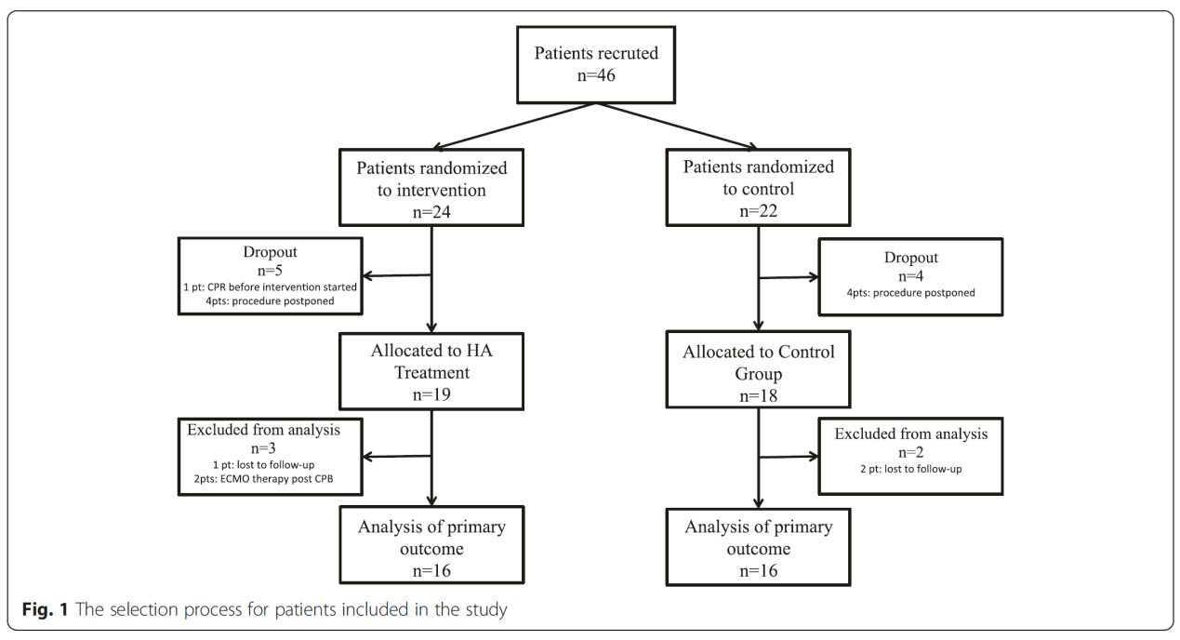
本研究主要结果是在体外循环期间使用CytoSorb™吸附器后细胞因子的变化。次要结果是LPS诱导TNF-α释放的差异；HMGB1表达差异；血清CRP或降钙素原（PCT）浓度的变化；流体成分需求的差异 （晶体和胶体溶液）、血液制品（红细胞、新鲜冷冻血浆和血小板）使用的差异或儿茶酚胺治疗的差异；BIA、ICU住院时间和30天死亡率的变化。
结果
研究发现两组患者CPB后IL-6的含量均增加，并在CPB后2小时达到峰值。治疗组和对照组IL-6水平在所有时间点上均无显著差异。HA组IL-6与治疗结束时间的相关性为0.34，对照组为0.46。
研究发现一名HA组患者在麻醉诱导后IL-10升高（11.3 pg/ml），在体外循环结束时达到峰值。2名HA和2名对照组患者IL-10于CPB前开始激活；其中一名也有IL-6的升高。CPB后24小时，对照组IL-10的下降更早且与HA组有显著差异。HA组IL-10与治疗结束时间的相关性为0.02，对照组为0.32。关于细胞因子进化分析的详细结果，见表2和图2和3。对TNF-α、IL-18和IL-1β未进行任何统计分析。
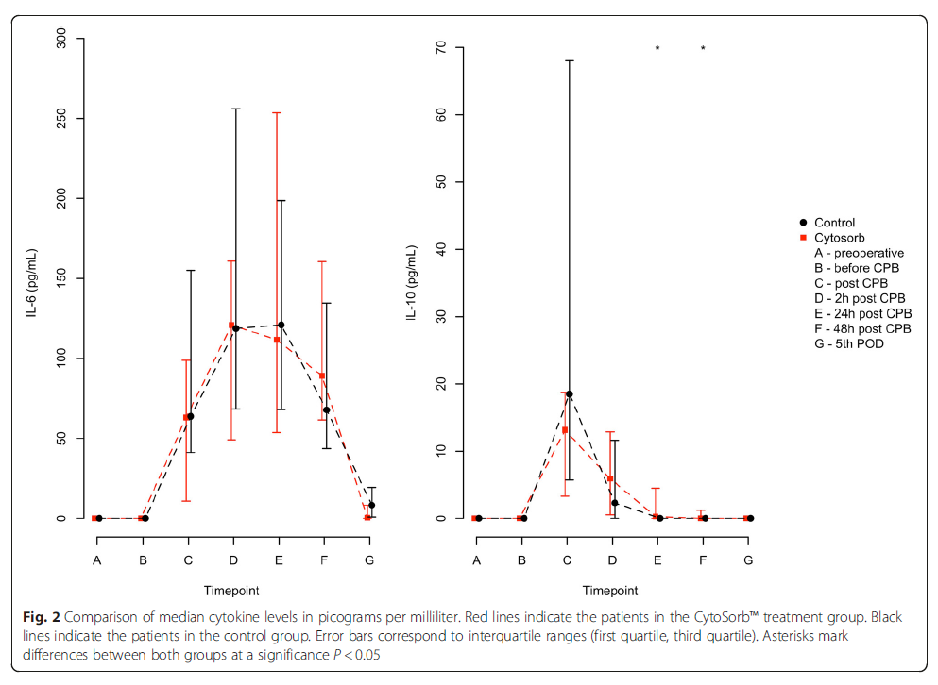
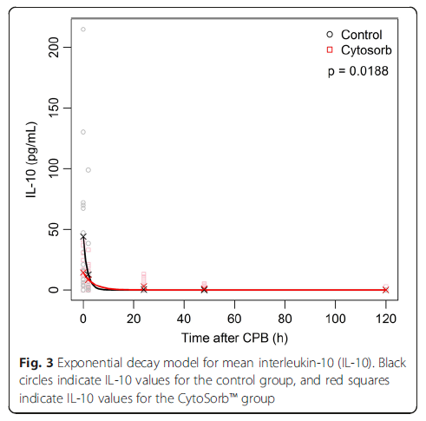
研究发现两组术前TNF-α有显著差异，CPB后LPS诱导的TNF-α减少，但两组之间无显著差异。在2.POD，LPS诱导的TNF-α再次达到术前值，但在HA组显著降低，结果和5.POD一致。（表2）。
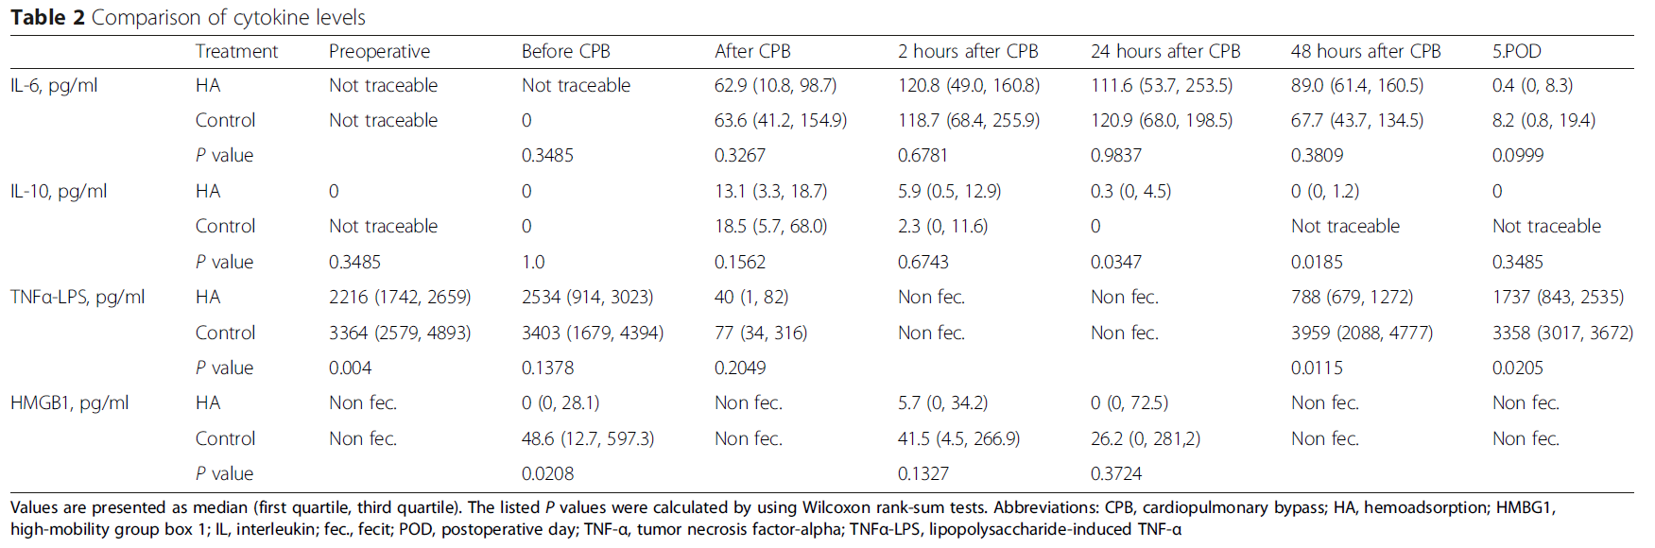
治疗前两组HMGB1的基线水平显著不同，治疗后对照组HMGB1的最高水平是HA组的两倍，但在CPB后无明显差异。对29名患者（15 HA和14名对照组）进行hoc分析发现CRP或PCT等其他炎症标志物无统计学差异，白细胞、血小板、血红蛋白、白蛋白或纤维蛋白原水平也无差异。由于血液稀释，两组干预前后的差异分析导致血红蛋白、白蛋白和血小板显著减少；同样地，由于术后常见炎症，两组内CRP和白细胞显著增加。两组间的PCT、HMGB1或纤维蛋白原水平的变化没有差异（表3,4）。
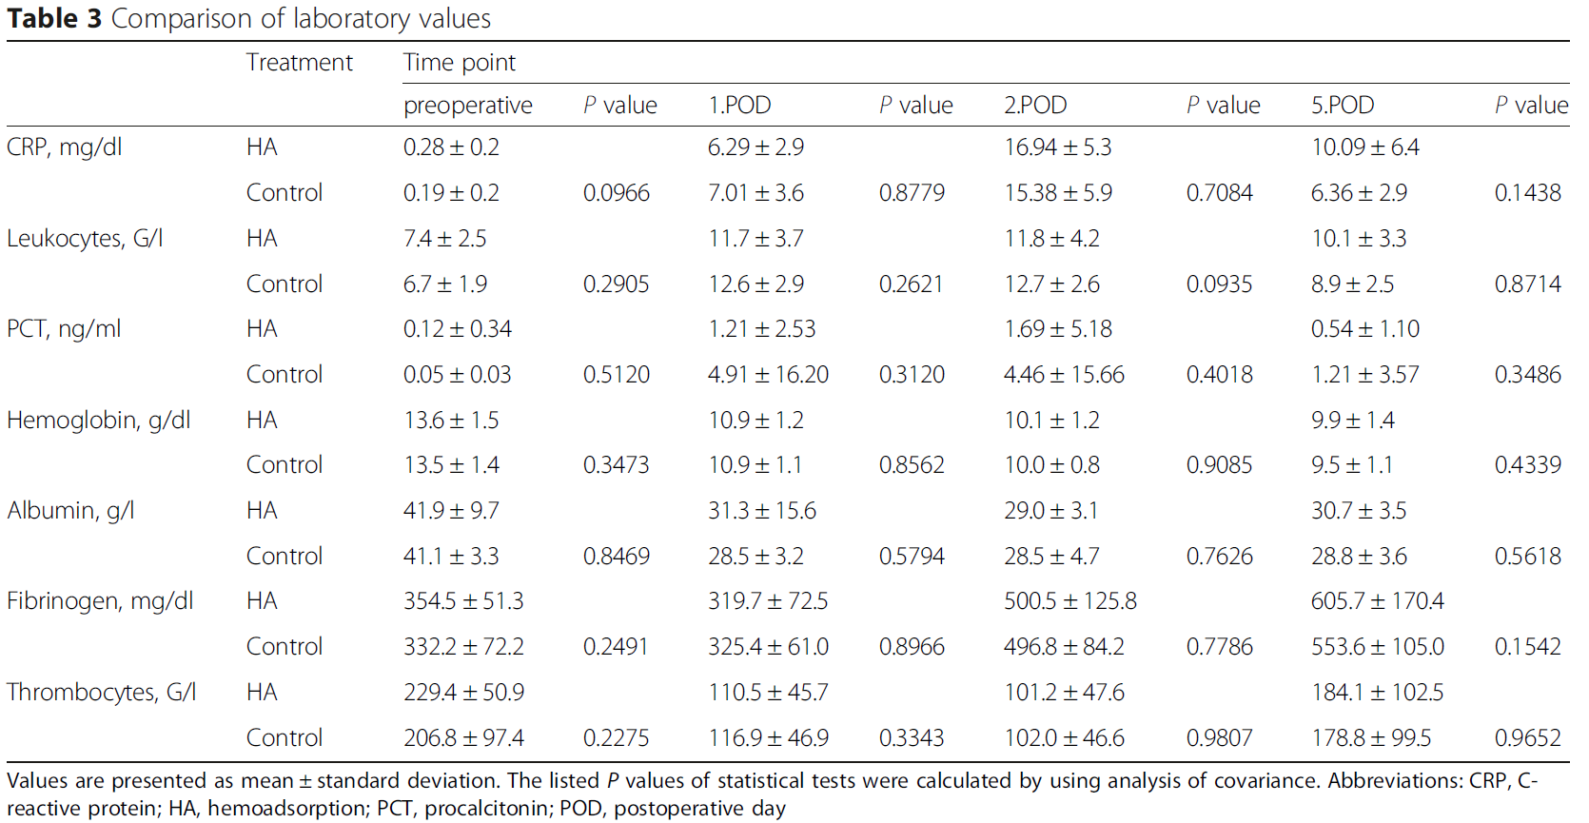
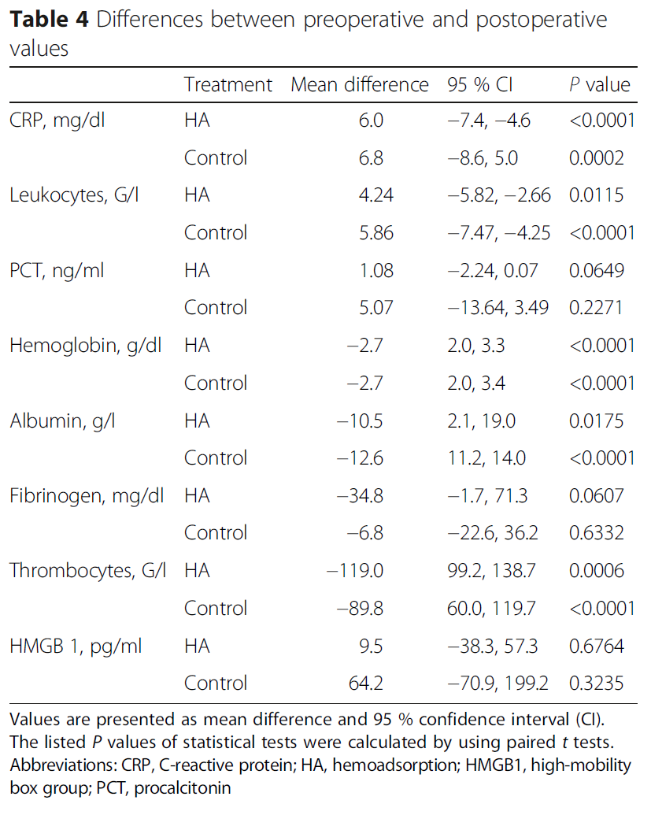
对19名患者（9名HA组和10名对照组）进行了BIA分析，两组阻力、相位角或TBW的基线值无统计学差异（表5）。
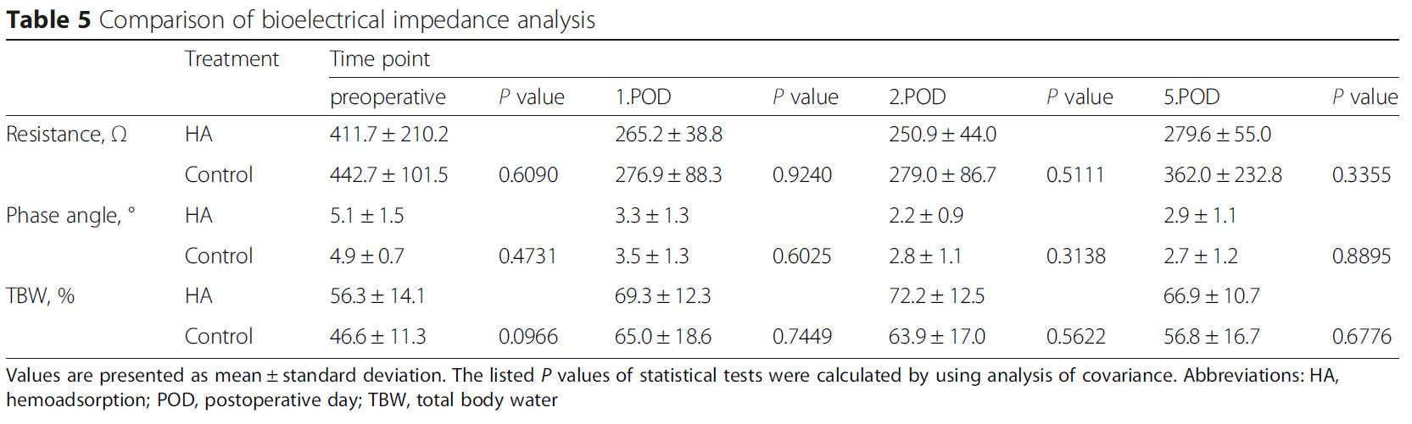
两组患者去甲肾上腺素、多巴酚丁胺或左西孟旦的需求量无差异。对照组8名患者接受多巴酚丁胺治疗，HA组11名患者接受多巴酚丁胺治疗；8名（5名HA组和3名对照组）患者接受左西孟旦治疗（表6）。
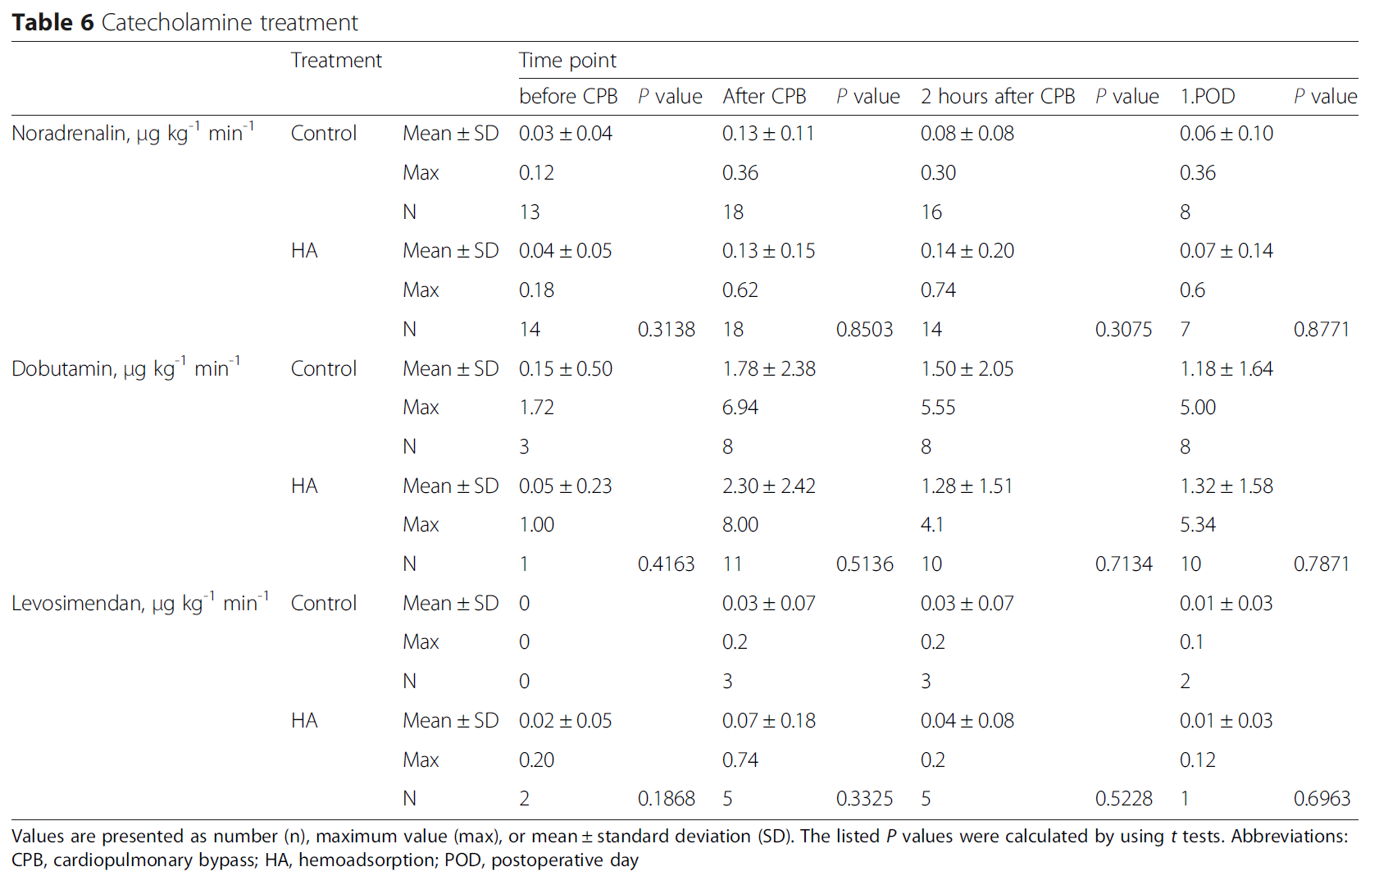

结论
我们认为在CPB回路上使用CytoSorb™的吸附器在技术上是可行的。HA组IL-10具有更持久的抗炎作用。我们观察到CPB期间使用CytoSorb吸附器装置治疗的患者中，促炎细胞因子的没有显著变化。未发现吸附器对患者临床结果有影响量。患者之间的细胞因子水平存在高度的个体差异，从而表现出异质性炎症反应。更大的同质性可以通过识别那些患者或程序来实现，这些患者或程序触发了CPB患者的过度炎症反应，如心内膜炎患者、需要低温心脏停搏的主动脉弓手术或移植手术。这一假设需要进一步研究。

